Taylor Renee Kofler
Lehrling im 3. Lehrjahr im Bereich Applikationsentwicklung – Coding
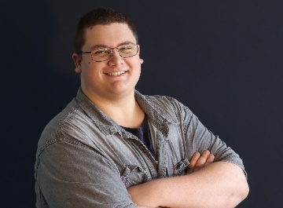
Kontaktdaten +43(0) 677 625 748 73
taylor.kofler@itlabs.at
Adresse Dr. Semmelweis Straße 20
9500 Villach/Ktn. Österreich
Geburtsdatum und -ort 24.07. 2007 in 9500 Villach
Nationalität Österreich
Berufliche Ausbildung
11. September – 16 November 2024 2. Klasse Fachberufsschule – Applikationsentwicklung–Coding: Mit gutem Erfolg abgeschlossen
09. Februar 2024 – 26. April 2024 1. Klasse Fachberufsschule - Applikationsentwicklung–Coding: Mit gutem Erfolg abgeschlossen
26. April 2023 – dato Lehre Applikationsentwicklung - Coding am bfi IT-L@B Villach/St. Magdalen
Schulische Ausbildung
09. September 2018 – 7. Juli 2022 Mittelschule MS-1 Villach Auen
Schwerpunkt Informatik mit ECDL-/ICDL Standard
07. September 2013 – 09. Juli 2018 Volksschule VS-2 Friedensschule Villach (+1 Jahr Vorschule)
Kenntnisse
C#, PHP, Python (OOP, Prozedural) Grundlegende Kenntnisse
HTMl5, CSS3, JavaScript Grundlegende Kenntnisse
SQL (MySQL, MSSQL, SQLite) Grundlegende Kenntnisse
Hobbies/Interessen
Programmieren (Datenbanken, Python), Geschichte, Politik, Lesen
Zertifikate
ICDL/ECDL Standard + Robotik + Computing
EFDL Standard
Sprache

Deutsch: Muttersprache Englisch Niveau: B1

